Глава II
§ 2.1 Зарождение балета в России: XVII - XVIII века

В XVII веке, во время правления Алексея Михайловича были предприняты попытки создания балетного спектакля в России . Так в 1673 году в подмосковном селе Преображенском впервые состоялось представление. Оно называлось "Балет об Орфее и Эвридике". Этот спектакль был представлен царю, его приближенным и слугам. В основе лежал древнегреческий миф. Это была история о юноше - певце, который спустился в подземное царство, чтобы спасти возлюбленную. Постановщиком стал офицер инженерского войска Никола Лима, который исполнил партию Орфея. Балет включал в себя танец, пантомиму, пение и сценическую речь. Сценическая речь использовалась для того, чтобы в ариях-речах обращаться к царю, восхваляя его. Такое представление сильно отличалось от привычного нам современного балета.
В самом начале XVIII века еще не существовало самостоятельных балетных представлений. Они использовались только в постановках модных на тот момент опер. Чаще всего танцевальные эпизоды использовались просто для связки событий в сюжете. Также балет могли использовать в качестве пантомимы. Уже во второй половине XVIII века балет стал отдельным и самостоятельным видом искусства. Так началась эпоха русского балета!
Позже в 1718 году в Петербурге Петром I был издан указ об Ассамблеях. Ассамблеям называли собрание, на которое должно было приходить петербургское дворянство. Люди обязаны были обучаться танцевальному искусству. В 1731 году по указу императрицы Анны Иоановны появился Сухопутный шляхетный кадетский корпус, где юношам от 13 до 18 лет положено было изучать военные и общеобразовательные предметы. Также дети были обязаны были изучать бальный танец. Преподавал танцы и вел балетный класс французский танцовщик, балетмейстер Жан Батист Ланде. Для быстрого обучения танцам учитель использовал русскую танцевальную культуру и русскую манеру исполнения. Он же в 1738 году открыл первую в России школу балета «Танцо́вальная Ея Императорского Величества школу». Обучение было рассчитано на три года, после чего артисты должны были поступить в придворную труппу. Первыми учениками стали 12 детей русских крепостных. Среди них особенно выделялись Аксинья Баскакова, Авдотья Тимофеева, Елизавета Зорина, Афанасий Топорков, Андрей Нестеров. Результат не заставил себя долго ждать. Вскоре императрице и ее придворным был представлен первый балетный спектакль в исполнении воспитанников академии. Он назывался «Балет цветов». Представлении имело огромный успех. В 1741 году Елизавета Петровна издала новый указ о том, чтобы учредить русскую балетную труппу в Петербурге. Это означало, что теперь балетный театр будет иметь регулярные выступления и собственный репертуар.
В 1773 году в Москве была основана первая балетная школа. В ней воспитывались 54 мальчика и девочек. Уроки танца, пения и актерского мастерства проходили четыре раза в неделю по четыре часа. Из детей готовили балетных солистов и фигурантов. Фигурантами называли танцовщиков кордебалета, которые составляли на сцене из группы людей красивые фигуры. Танцу воспитанников обучали итальянские учителя. Особое внимание они уделяли технике. Уже в 1780 году из балетной школы выпустились первые танцовщики.
В конце XVIII века в России появился крепостной балет. В те времена дворяне были очень богаты, владели множеством земель и крепостных крестьян. Знатные люди начали создавать свои собственные театры, чтобы утвердить свою власть и продемонстрировать свое богатство. Дворяне специально нанимали учителей и балетмейстеров, иногда даже приглашали из заграничных стран. Учеников еще детьми отбирали у родителей и начинали обучать этой профессии. Зачастую крепостные балеты поражали воображение: искусные танцоры, целые оркестры, пышные костюмы, невероятные декорации. Самые роскошные спектакли разыгрывались на больших сценах Санкт-Петербурга и Москвы. Одним из таких балетных театров считался театр графов Шереметевых. Там работали лучшие танцовщики и балетмейстеры того времени. Вот имена лучших шереметевских танцовщиц: Татьяна Шлыкова-Гранатова, Мавра Урузова-Бирюзова, Авдотья Аметистова, Матрена Жемчугова, Арина Хрусталева. Репертуар театра насчитывал около 100 постановок: оперы, балеты, комедии, трагедии.

§ 2.2 Русский балет XIX века

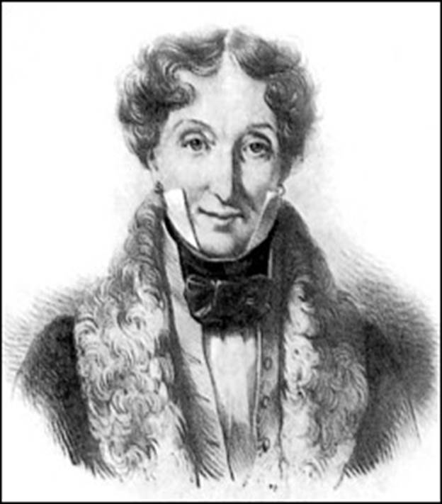
В XIX веке русский балет, продолжая свое развитие, набирал все новые и новые высоты. В 1801 году в Россию прибыл французский балетмейстер Карл Дидло, приглашенный директором императорских театров Петербурга Юсуповым. Он возглавил Петербургскую балетную труппу Российских императорских театров. Здесь Дидло получил большие полномочия, труппа находилась полностью под его руководством. Поэтому балетмейстер решился провести глобальные реформы в этом виде искусства. Для начала он сильно упростил костюмы танцовщиков. До этого все обязаны были носить громоздкие парики, кафтаны, башмаки. Карл Дидло впервые поменял их на обтягивающие тело трико, тем самым уменьшил вес костюма. Такое изменение способствовало улучшению техники и виртуозности танцора. При Дидло лучшими танцовщиками стали Евдокия Истомина, Пётр Дидье, Николай Гольц, Екатерина Телешова и Вера Зубова.
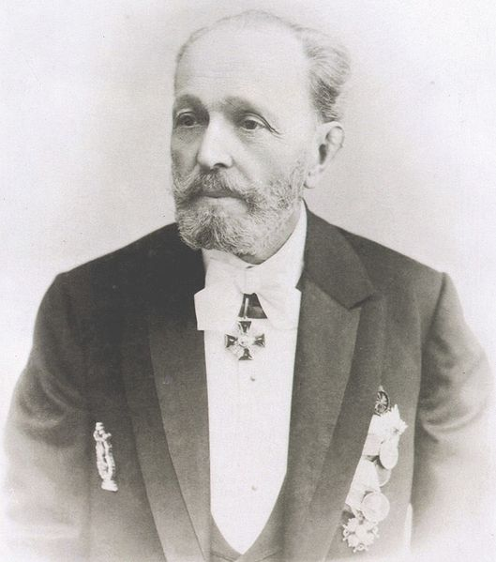
В 1847 г. директор Императорских театров предложил Мариусу Петипа место первого танцовщика. Вскоре он приезжает в Петербург. В течении пятидесяти лет он был главой Мариинского театра — одного из лучших балетных театров мира. Его первым балетным представлением стал балет "Пахита". В 1862 году он был назначен балетмейстером Петербургских императорских трупп. В этом же году Петипа поставил первую свою постановку.
Она называлась "Дочь фараона" . Балет имел большой успех и сопутствовал дальнейшему развитию русского балета. Его репертуар имеет огромное количество всевозможных постановок, балетов и танцев в операх. Его самыми известными балетами, которые ставятся и в наше время, стали "Дон-Кихот", "Эсмеральда", "Спящая красавица", "Сильфида", "Золушка", "Щелкунчик", "Конек-Горбунок" и "Лебединое озеро".
Главным событием этого периода стало сочинение композитором П.И. Чайковским музыки для балета. Это был первый раз, когда танец ставился под уже готовую музыку. Танцовщики и балетмейстер старались создать танец, подходящий под произведение композитора. Музыка была также важна, как и танец, они составляли вместе одно целое. Первым балетом П. Чайковского было знаменитое "Лебединое озеро".

§ 2.3 Русский балет XX века

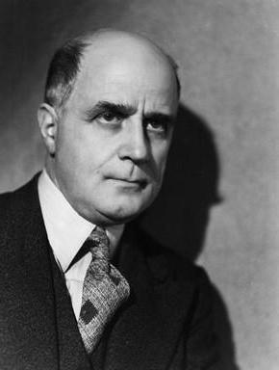
В начале XX века Михаил Михайлович Фокин стал новым реформатором русского балета. Он вносил новшества в свои постановки. Каждый его балет был исключительным, имел свою историю, свой сюжет, свою музыку и свой стиль. Для этого он принял решение отойти от строгих правил классического танца и добавить новые виды танцев: этнографический и свободный. Традиционную балетную музыку он заменил на произведения великих композиторов. Самыми известными его балетами являются "Павильон Армиды", "Египетские ночи", "Призрак розы" и номер "Умирающий лебедь". Работы Фокина сильно повлияли на балет XX века и дали ему "новую жизнь".
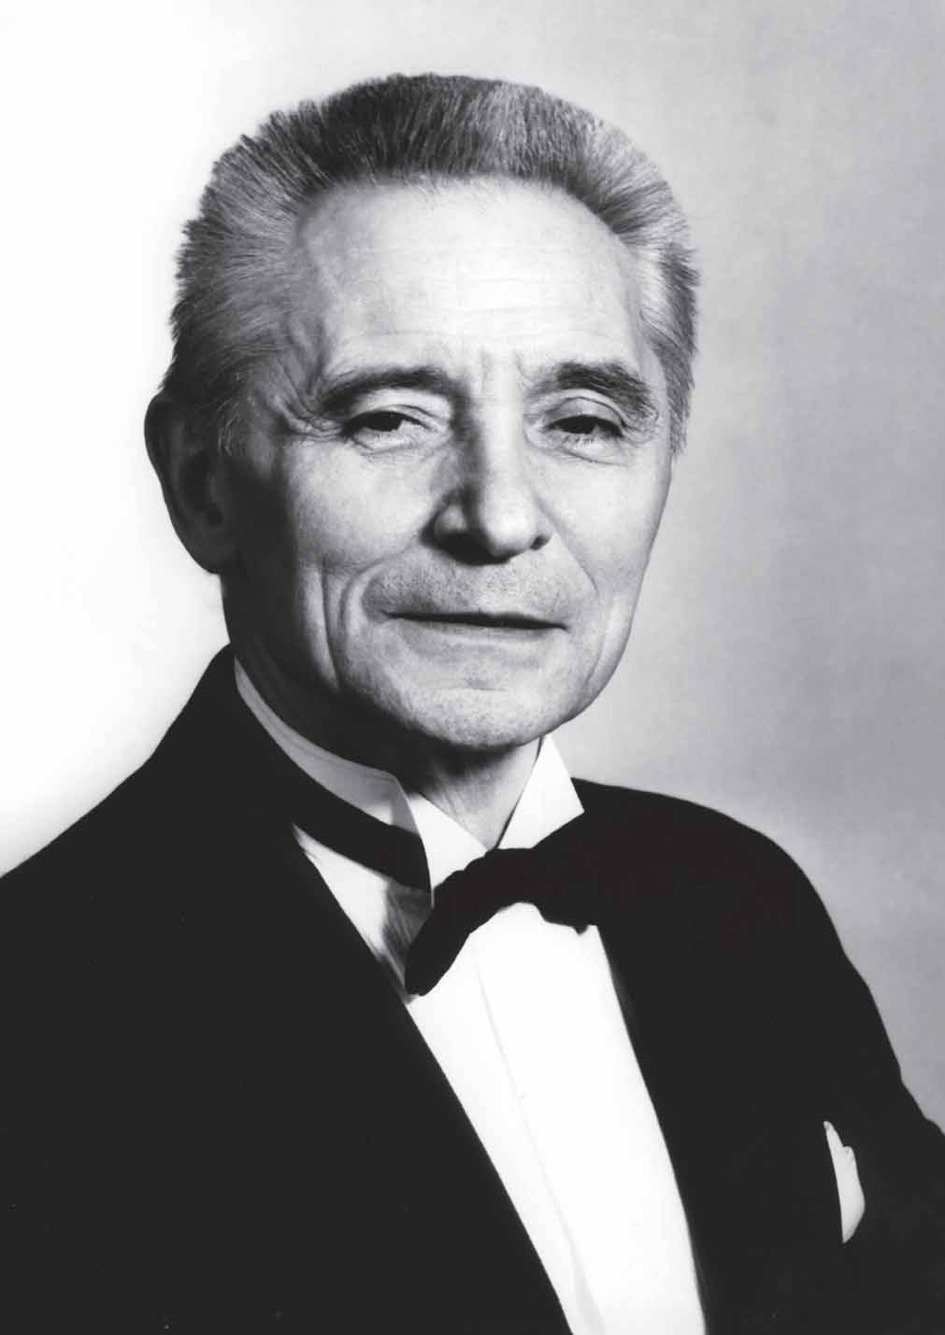
К середине XX века особое место в развитии русского балета занял хореограф Юрий Григорович. Его постановки имели огромный успех. Сюжет балетного спектакля был динамичен, а главный герой был храбрым и целеустремленным, имел сильный характер. Его постановки первыми стали поднимать нравственные проблемы. Юрий Григорович создавал свои балеты на основе музыкального произведения. Она была первоисточником его вдохновения. Хореография танца должна была отражать структуру музыкального сопровождения. Это помогало создавать цельное произведение, где танец и музыка сливались во едино. Но на этом реформаторство Григоровича не закончилось. Юрий Николаевич чтил традиции классического балета и любил новшества в своих постановках. Поэтому он взял за основу классический танец и обогатил его новыми элементами. Он добавил движения народного и бытового танца, мимику, пантомиму и свободную пластику. Это сделало его хореографию интересной и способствовало лучшему раскрытию характеров героев. Реформы Юрия Григоровича вывели балет на новый этап его развития.
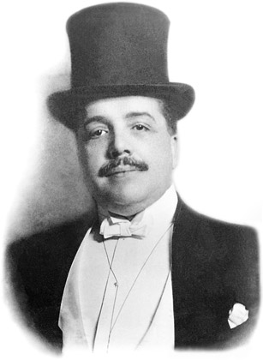
К XX века русская школа танца стала лучшей в мире. Доказательством тому явились успехи "Русских сезонов" Дягилева. "Русские сезоны" – ежегодные зарубежные гастроли русских артистов, организованные талантливым российским деятелем театра и искусства Сергеем Павловичем Дягилевым. Пользуясь большим успехом за рубежом, "Русские сезоны" оказали влияние на развитие всего балетного искусства. В 1906 году Дягилев начинает организовывать Русские сезоны. В 1909 году он преступает к подготовке следующего сезона. В этот раз Сергей Павлович хочет особое внимание уделить русскому балету. Для этого выбрали следующие балетные постановки: "Павильон Артемиды", "Половецкие пляски", "Пир", "Сильфида" и "Клеопатра". Балетную труппу составили ведущие танцоры Большого и Мариинского театров. В 1910 году "Русские сезоны" проходили в Париже. К репертуару добавились балеты "Карнавал", "Жизель", "Шехерезада" и "Жар-птица". В 1911были включены еще несколько балетных постановок: "Нарцисс", "Призрак Розы", "Петрушка" и "Лебединое озеро". Все балеты имели успех. "Русские сезоны" просуществовали вплоть до 1929 года. Гастролируя по разным странам Европы, они имели огромный успех. Этот период возвысил русский балет на пик популярности.
Русские танцовщики и балерины XX века были известны по всему миру. Вот две величайшие балерины первой и второй половины этого века.
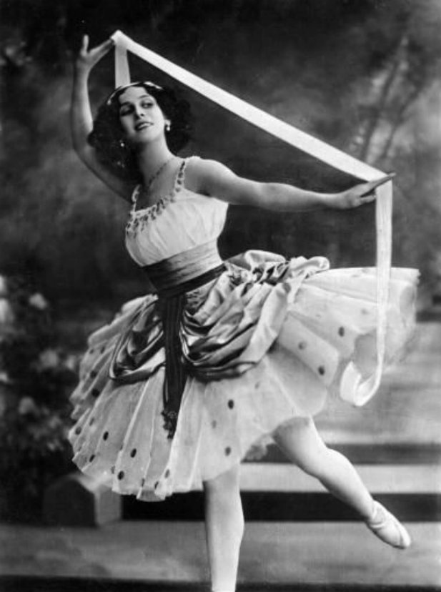
Анна Павлова — русская артистка балета, прима-балерина Мариинского театра, одна из величайших балерин XX века. Анна Павловна Павлова родилась 12 февраля 1881 года в Лигово. Поступила в Петербургское театральное училище. После обучения в 1899 г. была принята в труппу Мариинского театра. Исполняла партии в балетах "Щелкунчик", "Конёк-Горбунок" и "Жизель". В 1906 году Анна стала ведущей балериной театра. В 1909 и 1911 годах Павлова участвовала в спектаклях, организованных С. П. Дягилевым во Франции. Танцевала хореографическую миниатюру "Умирающий лебедь", поставленную специально для нее Фокиным. Этот танец впоследствии стал символом русского балета XX века.
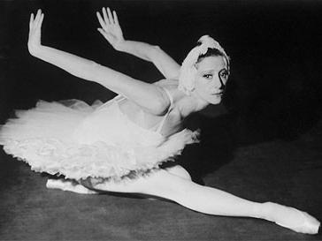
Майя Плисецкая - величайшая артистка балета, прима-балерина Большого театра. Майя Михайловна Плисецкая родилась 20 ноября 1925 года в Москве. В июне 1934 года девушка поступила в Московское хореографическое училище. После обучения 1 апреля 1943 года ее приняли в Большой театр, где юная балерина в короткие сроки добилась сольных партий, а впоследствии и статуса примы-балерины. Одна из самых известных партий Плисецкой - партия Одетты-Одиллии в "Лебедином озере". Она исполнила знаменитый танец "Умирающий лебедь". Этот номер еще со времен Фокина стал легендой мирового балета. Но Плисецкой удалось невероятное, после Павловой она смогла создать своего "лебедя". В память о балерине в Москве в 2016 году поставили памятник, на котором артистка предстает в образе Кармен.
Итак, балет в России зародился еще в далеком XVII веке. Тогда он был не похож на привычный нам современный балет. Представление включало в себя танец, пантомиму, пение и сценическую речь. В самом начале XVIII века еще не существовало самостоятельных балетных представлений. Но уже во второй половине XVIII века балет стал отдельным и самостоятельным видом искусства. В этом веке начали создаваться первые балетные школы и появилось такое зрелище, как крепостной балет. В XIX веке русский балет, продолжая свое развитие. В 1801 году в Россию прибыл французский балетмейстер Карл Дидло, который провел глобальные реформы в этом виде искусства. В 1847 в Петербург приехал Мариусу Петипа, который поставил множество балетов , и все они имели большой успех. В начале XX века Михаил Михайлович Фокин стал новым реформатором русского балета. Юрий Григорович сумел в одном танце совместить традиции классического балета и движения народного и бытового танца, мимику, пантомиму и свободную пластику. В 1906 году в России появились "Русские сезоны". Их основал деятель театра и искусства Сергей Павлович Дягилев. Русские танцовщики XX века были известны по всему миру. Анна Павлова и Майя Плисецкая считаются одними из величайших балерин этого столетия.

